Biscuit aux noix
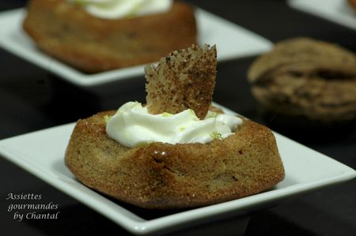
Ingrédients (pour 12 petits biscuits):
Biscuits aux noix: 100 g de poudre de noix, 2 gros œufs, 50 g de beurre, 100 g de sucre glace, 15 g de farine et 20 g de compote de pomme.
Crème fève de tonka / citron vert: 150 g de crème fleurette, 15 g de sucre glace, 1/2 fève de tonka, 1 citron vert.
Préparation:
Préchauffer le four à 180 °C.
Battre les oeufs et ajouter la poudre de noix, le sucre glace, la farine, le beurre fondu et la compote de pomme. Bien mélanger pour obtenir un mélange homogène.
Verser dans des petits moules et enfourner à 180 °C.
Pendant ce temps, préparer une crème chantilly: râper la fève de tonka dans la crème chaude et laisser infuser.
Mettre alors la crème au frigo et la fouetter en chantilly une fois refroidie. Incorporer le sucre glace en continuant à battre.
Remplir une poche à douille et réserver.
Lorsque les biscuits sont cuits, démouler, laisser tiédir et déposer un peu de chantilly au milieu.
Râper le citron vert dessus.
Décorer éventuellement avec des tuiles croustillantes au grué de cacao.
Assiettes Gourmandes
http://assiettesduchef.canalblog.com
assiettes.gourmandes@yahoo.fr

